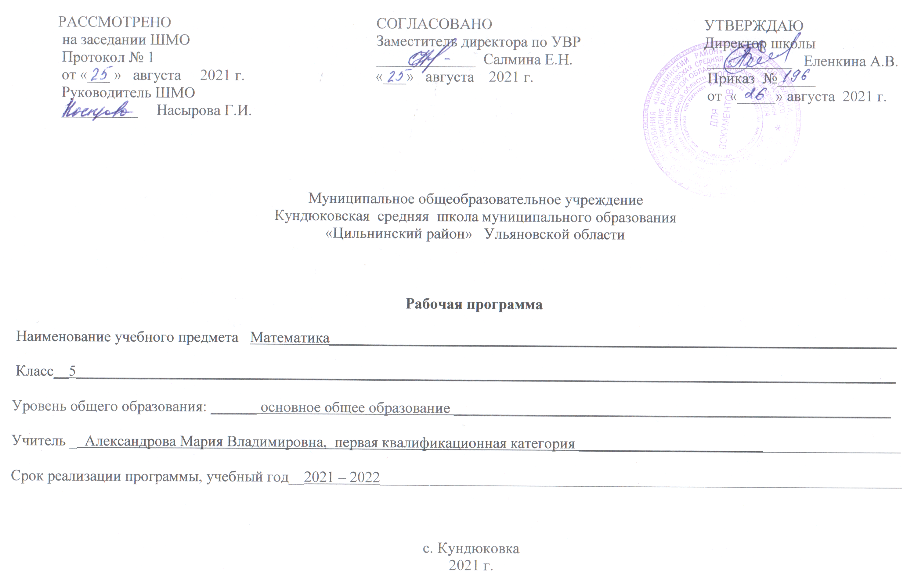

Планируемые результаты изучения учебного предмета «Математика»:

Личностные:
1) формирование ответственного отношения к учению; готовности и способности обучающихся к саморазвитию и самообразованию на основе мотивации к обучению и познанию;
2) формирование умения ясно, точно, грамотно излагать свои мысли в устной и письменной речи, понимать смысл поставленной задачи, выстраивать аргументацию, приводить примеры и контрпримеры;
3) формирование способности к эмоциональному восприятию математических объектов, задач, решений, рассуждений;
4) умение контролировать процесс и результат учебной математической деятельности;

Метапредметные:

1) формулировать и удерживать учебную задачу;
2) выбирать действия в соответствии с поставленной задачей и условиями её реализации;
3) планировать пути достижения целей, осознанно выбирать наиболее эффективные способы решения учебных и познавательных задач;
4) осуществлять контроль по образцу и вносить необходимые коррективы;
5) адекватно оценивать правильность или ошибочность выполнения учебной задачи, её объективную трудность и собственные возможности её решения;
6) сличать способ действия и его результат с заданным эталоном с целью обнаружения отклонений и отличий от эталона;
7) использовать общие приёмы решения задач;;
8) осуществлять смысловое чтение;
9) создавать, применять и преобразовывать знаково-символические средства, модели и схемы для решения задач;
10) самостоятельно ставить цели, выбирать и создавать алгоритмы для решения учебных математических проблем;;
11) понимать и использовать математические средства наглядности (рисунки, чертежи, схемы и др.) для иллюстрации, интерпретации, аргументации;
8) оценивать информацию (критическая оценка, оценка достоверности);
9) устанавливать причинно-следственные связи, выстраивать рассуждения, обобщения;
10) организовывать учебное сотрудничество и совместную деятельность с учителем и сверстниками: определять цели, распределять функции и роли участников;
11) взаимодействовать и находить общие способы работы; работать в группе: находить общее решение и разрешать конфликты на основе согласования позиций и учёта интересов; слушать партнёра; формулировать, аргументировать и отстаивать своё мнение;

Предметные:

1) сформированность представлений о математике как о методе познания действительности, позволяющем описывать и изучать реальные процессы и явления: осознание роли математики в развитии России и мира; возможность привести примеры из отечественной и всемирной истории математических открытий и их авторов;
2) развитие умений работать с учебным математическим текстом (анализировать, извлекать необходимую информацию), точно и грамотно выражать свои мысли с применением математической терминологии и символики, проводить классификации, логические обоснования, доказательства математических утверждений:
3) развитие представлений о числе и числовых системах от натуральных до действительных чисел; овладение навыками устных, письменных, инструментальных вычислений.

Планируемые результаты обучения математике в 5 классе

Арифметика
По окончании курса учащийся научится:
- понимать особенности десятичной системы исчисления;
- использовать понятия, связанные с делимостью натуральных чисел;
- выражать числа в эквивалентных формах, выбирая наиболее подходящую в зависимости от конкретной ситуации;
Учащийся получит возможность:
- познакомиться с позиционными системами исчисления;
- углубить и развить представления о натуральных числах и свойствах делимости
- научиться использовать приёмы, рационализирующие
- вычисления, приобрести навык контролировать вычисления, выбирая подходящий для ситуации способ.
Числовые и буквенные выражения. Уравнения
По окончании изучения курса учащийся научится:
• выполнять операции с числовыми выражениями;
• выполнять преобразования буквенных выражений (раскрытие скобок, приведение подобных слагаемых);
• решать линейные уравнения, решать текстовые задачи алгебраическим методом.
Учащийся получит возможность:
• развить представления о буквенных выражениях и их преобразованиях;
• овладеть специальными приёмами решения уравнений, применять аппарат уравнений для решения как текстовых, так и практических задач.
Геометрические фигуры. Измерение геометрических величин
По окончании изучения курса учащийся научится:
• распознавать на чертежах, рисунках, моделях и в окружающем мире плоские и пространственные геометрические фигуры и их элементы;
• строить углы, определять их градусную меру;
• распознавать и изображать развёртки куба, прямоугольного параллелепипеда, правильной пирамиды, цилиндра и конуса;
• определять по линейным размерам развёртки фигуры линейные размеры самой фигуры и наоборот;
• вычислять объём прямоугольного параллелепипеда и куба.
Учащийся получит возможность:
• научиться вычислять объём пространственных геометрических фигур, составленных из прямоугольных параллелепипедов;
• углубить и развить представления о пространственных геометрических фигурах;
• научиться применять понятие развёртки для выполнения практических расчётов.

Элементы статистики, вероятности. Комбинаторные задачи
По окончании изучения курса учащийся научится:
• использовать простейшие способы представления и анализа статистических данных;
• решать комбинаторные задачи на нахождение количества объектов или комбинаций.
Учащийся получит возможность:
• приобрести первоначальный опыт организации сбора данных при проведении опроса общественного мнения, осуществлять их анализ, представлять результаты опроса в виде таблицы, диаграммы;
• научиться некоторым специальным приёмам решения комбинаторных задач.

Содержание учебного предмета (170ч).

Натуральные числа (20 часов)
Ряд натуральных чисел. Цифры. Десятичная запись натуральных чисел. Отрезок. Длина отрезка. Плоскость. Прямая. Луч. Шкала. Координатный луч. Сравнение натуральных чисел.

Сложение и вычитание натуральных чисел (33 часа)
Сложение натуральных чисел. Свойства сложения. Вычитание натуральных чисел. Числовые и буквенные выражения. Формулы. Уравнение. Угол. Обозначение углов. Виды углов. Измерение углов. Многоугольники. Равные фигуры. Треугольники и его виды. Прямоугольник. Ось симметрии фигуры.

Умножение и деление натуральных чисел (37 часов)
Умножение. Переместительное свойство умножения. Сочетательное и распределительное свойства умножения. Деление. Деление с остатком. Степень числа. Площадь. Площадь прямоугольника. Прямоугольный параллелепипед. Пирамида. Объем прямоугольного параллелепипеда. Комбинаторные задачи.

Обыкновенные дроби (18 часов)
Понятие обыкновенной дроби. Правильные и неправильные дроби. Сравнение дробей. Сложение и вычитание дробей с одинаковыми знаменателями. Дроби и деление натуральных чисел. Смешанные числа.

Десятичные дроби (48 часов)
Представление о десятичных дробях. Сравнение десятичных дробей. Округление чисел. Прикидки. Сложение и вычитание десятичных дробей. Умножение десятичных дробей. Среднее арифметическое. Среднее значение величины. Проценты. Нахождение процентов от числа. Нахождение числа по его процентам.

Повторение и систематизация изученного материала (7 часов)

Тематическое планирование
№ п\п | Тема блока | Количество часов | Количество контрольных работ
1 | Натуральные числа | 20 | 1
 | Ряд натуральных чисел | 2
 | Цифры. Десятичная запись натуральных чисел | 3
 | Отрезок. Длина отрезка | 4
 | Контрольная работа № 1 (входная) | 1
 | Плоскость. Прямая. Луч | 3
 | Шкала. Координатный луч | 3
 | Сравнение натуральных чисел | 3
 | Повторение и систематизация учебного материала | 1
2 | Сложение и вычитание натуральных чисел | 33 | 2
 | Сложение натуральных чисел. Свойства сложения. | 4
 | Вычитание натуральных чисел. | 5
 | Числовые и буквенные выражения. Формулы. | 3
 | Контрольная работа №2 | 1
 | Уравнение | 3
 | Угол. Обозначение углов. | 2
 | Измерение углов. | 5
 | Многоугольники. Равные фигуры | 2
 | Треугольник и его виды | 3
 | Контрольная работа № 3 (за 1 триместр) | 1
 | Прямоугольник. Ось симметрии фигуры | 3
 | Повторение и систематизация учебного материала | 1
3 | Умножение и деление натуральных чисел | 37 | 2
 | Умножение. Переместительное свойство умножения | 4
 | Сочетательное и распределительное свойства умножения | 3
 | Деление | 7
 | Деление с остатком | 3
 | Степень числа | 2
 | Контрольная работа № 4 | 1
 | Площадь. Площадь прямоугольника | 4
 | Прямоугольный параллелепипед. Пирамида | 3
 | Объем прямоугольного параллелепипеда | 4
 | Комбинаторные задачи | 3
 | Повторение и систематизация учебного материала | 2
 | Контрольная работа № 5 | 1
4 | Обыкновенные дроби | 18 | 1
 | Понятие обыкновенной дроби | 5
 | Правильные и неправильные дроби. Сравнение дробей | 3
 | Сложение и вычитание дробей с одинаковыми знаменателями | 2
 | Дроби и деление натуральных чисел | 1
 | Контрольная работа № 6 (за 2 триместр) | 1
 | Смешанные числа | 5
 | Повторение и систематизация учебного материала | 1
5 | Десятичные дроби | 48 | 3
 | Представление о десятичных дробях | 4
 | Сравнение десятичных дробей | 3
 | Округление чисел. Прикидки | 3
 | Сложение и вычитание десятичных дробей. | 6
 | Контрольная работа № 7 | 1
 | Умножение десятичных дробей | 7
 | Деление десятичных дробей | 9
 | Контрольная работа № 8 | 1
 | Среднее арифметическое. Среднее значение величины | 3
 | Проценты. Нахождения процентов от числа | 4
 | Нахождение числа по его процентам | 4
 | Повторение и систематизация учебного материала. | 2
 | Контрольная работа № 9 за 3 триместр | 1
6 | Повторение и систематизация изученного материала | 14 | 1
 | Повторение и систематизация учебного материала за курс математики 5 класса. | 12
 | Итоговая контрольная работа №10 | 1
 | Обобщение. Подведение итогов. | 1
 | Всего | 170

Приложения

Календарно-тематическое планирование
№ п\п | Название разделов и тем уроков | Кол-во часов | Дата  (план) | Дата (факт)
Натуральные числа (20 часов)
1, 2 | Ряд натуральных чисел | 2
3-5 | Цифры. Десятичная запись натуральных чисел | 3
6-9 | Отрезок. Длина отрезка | 4
10 | Контрольная работа № 1 (входная) | 1
11-13 | Плоскость. Прямая. Луч | 3
14-16 | Шкала. Координатный луч | 3
17-19 | Сравнение натуральных чисел | 3
20 | Повторение и систематизация учебного материала | 1
Сложение и вычитание натуральных чисел (33 часа)
21-24 | Сложение натуральных чисел. Свойства сложения. | 4
25-29 | Вычитание натуральных чисел. | 5
30-32 | Числовые и буквенные выражения. Формулы. | 3
33 | Контрольная работа №2 | 1
34-36 | Уравнение | 3
37-38 | Угол. Обозначение углов. | 2
39-43 | Измерение углов. | 5
44-45 | Многоугольники. Равные фигуры | 2
46-48 | Треугольник и его виды | 3
49 | Контрольная работа № 3 (за 1 триместр) | 1
50-52 | Прямоугольник. Ось симметрии фигуры | 3
53 | Повторение и систематизация учебного материала | 1
Умножение и деление натуральных чисел (37 часов)
54-57 | Умножение. Переместительное свойство умножения | 4
58-60 | Сочетательное и распределительное свойства умножения | 3
61-67 | Деление | 7
68-70 | Деление с остатком | 3
71-72 | Степень числа | 2
73 | Контрольная работа № 4 | 1
74-77 | Площадь. Площадь прямоугольника | 4
78-80 | Прямоугольный параллелепипед. Пирамида | 3
81-84 | Объем прямоугольного параллелепипеда | 4
85-87 | Комбинаторные задачи | 3
88-89 | Повторение и систематизация учебного материала | 2
90 | Контрольная работа № 5 | 1
Обыкновенные дроби (18 часов)
91-95 | Понятие обыкновенной дроби | 5
96-98 | Правильные и неправильные дроби. Сравнение дробей | 3
99-100 | Сложение и вычитание дробей с одинаковыми знаменателями | 2
101 | Дроби и деление натуральных чисел | 1
102 | Контрольная работа № 6 (за 2 триместр) | 1
103-107 | Смешанные числа | 5
108 | Повторение и систематизация учебного материала | 1
Десятичные дроби (48 часов)
109-112 | Представление о десятичных дробях | 4
113-115 | Сравнение десятичных дробей | 3
116-118 | Округление чисел. Прикидки | 3
119-124 | Сложение и вычитание десятичных дробей. | 6
125 | Контрольная работа № 7 | 1
126-132 | Умножение десятичных дробей | 7
133-141 | Деление десятичных дробей | 9
142 | Контрольная работа № 8 | 1
143-145 | Среднее арифметическое. Среднее значение величины | 3
146-149 | Проценты. Нахождения процентов от числа | 4
150-153 | Нахождение числа по его процентам | 4
154-155 | Повторение и систематизация учебного материала | 2
156 | Контрольная работа № 9 за 3 триместр | 1
Повторение и систематизация учебного материала (14 часов)
157-168 | Повторение и систематизация учебного материала за курс математики 5 класса | 12
169 | Итоговая контрольная работа №10 | 1
170 | Обобщение. Подведение итогов | 1

